NOME: ________________________________________________________ DATA: __/__/___
ATIVIDADES AEE EDUCAÇÃO INFANTIL:
ATIVIDADE 1:
SUGESTÃO DE ATIVIDADES PARA FAZER COM A CRIANÇA.
MATERIAL NECESSÁRIO:
- CARTOLINA OU PAPEL;
- TAMPINHAS DE GARRAFA PET;
- CANETINHA OU LÁPIS.
PEDIR PARA A CRIANÇA CIRCULAR AS TAMPINHAS COM AS CORES IGUAIS.
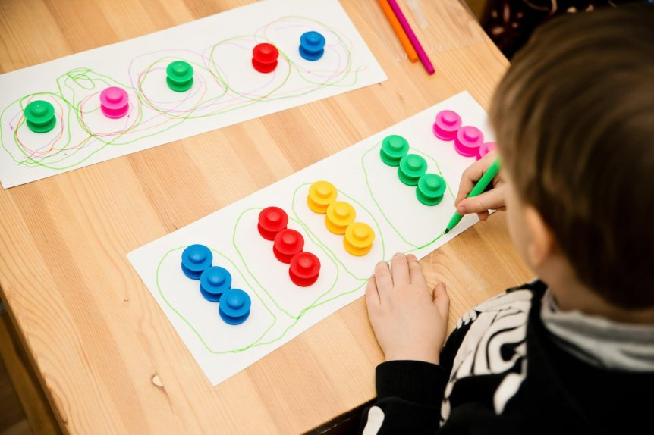

ATIVIDADE2:

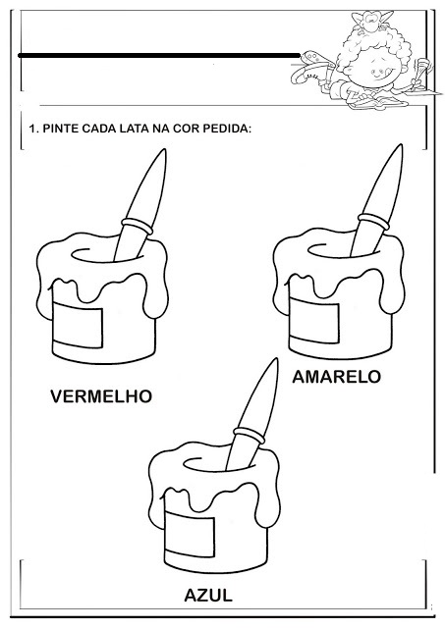

NOME: ________________________________________________________ DATA: ___/__/__
ATIVIDADES AEE ENSINO FUNDAMENTAL I:
ATIVIDADE 1:
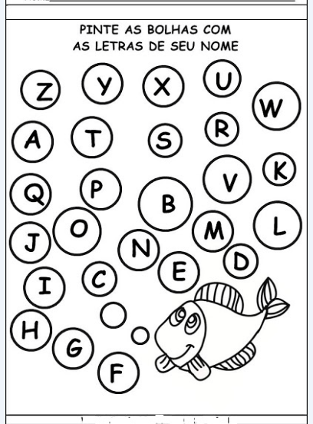

ATIVIDADE 2:
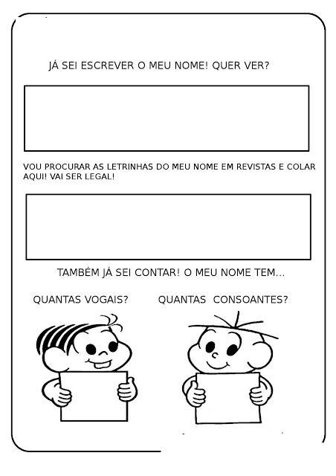

NOME: ________________________________________________________ DATA: ___/__/__
ATIVIDADES AEE ENSINO FUNDAMENTAL II:
ATIVIDADE 1:

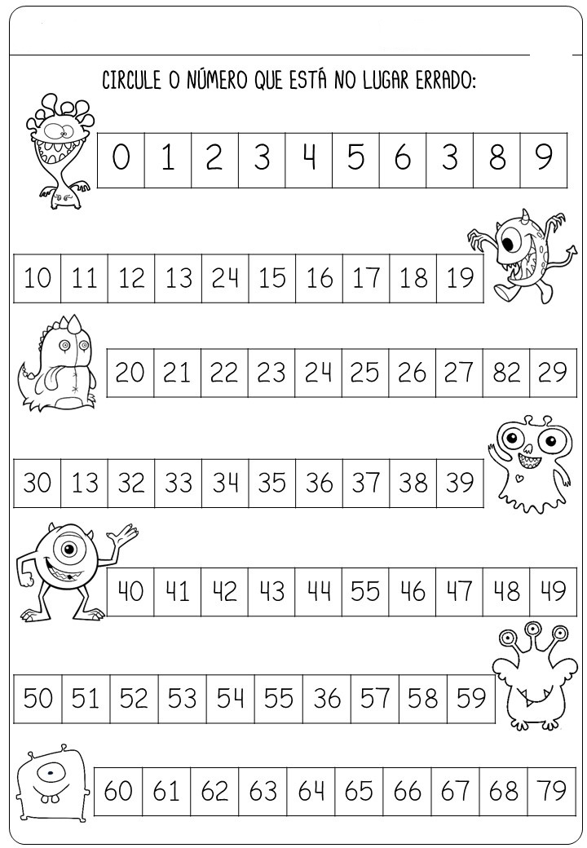

ATIVIDADE 2:
